İşgücü Piyasası Görünümü:

Şubat 2014

17 Şubat 2014

İSTİHDAM SANAYİ VE HİZMETLERDE ARTTI

Seyfettin Gürsel* Gökçe Uysal∗∗ ve Ayşenur Acar∗∗∗

Yönetici Özeti

Mevsim etkilerinden arındırılmış işgücü verilerine göre tarım dışı işsizlik Kasım 2013 döneminde değişmeyerek yüzde 12,1 seviyesinde kalmıştır. Hem mevsimsellikten arındırılmış tarım dışı istihdamında hem de tarım dışı işgücündeki artışlar birbirini dengelemiş ve tarım dışı işsizlik bu dönemde yatay seyretmiştir. Bu dönemde hem hizmetlerdeki artış hızlanmış hem de sanayi istihdamı, son beş dönemin aksine, artışa geçmiştir.

Tarım dışı işgücü ve istihdam artışları yavaşladı

TÜİK’in açıkladığı işgücü verilerine göre Kasım 2013 döneminde, bir önceki yılın aynı dönemine göre tarım dışı işgücü 587 bin (yüzde 2,7), tarım dışı istihdam ise 451 bin kişi (yüzde 2,3) artmıştır. Tarım dışı işsiz sayısı da bir yılda 136 bin artmıştır. Tarım dışı işgücündeki artış, tarım dışı istihdamdaki artışla dengelenmiştir. Hem tarım dışı istihdam hem de tarım dışı işgücü artışları yıllık olarak 600 binlerin altına gerilemiştir.

Şekil 1 Tarım dışı işgücü ve tarım dışı istihdamın tarım dışı issiz sayısı değişimine etkisi (yıllık)
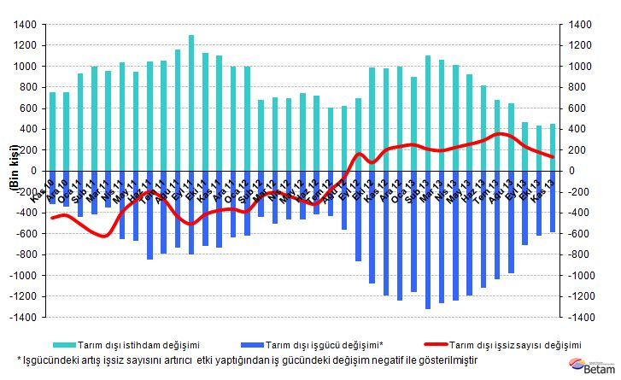
Kaynak: TÜİK, Betam

Tarım dışı işsizlik yatay seyrediyor

Mevsim etkilerinden arındırılmış verilere göre Kasım döneminde Ekim dönemiyle kıyaslandığında tarım dışı işgücü 86 bin artarak 22 milyon 347 bin olmuştur (Şekil 2, Tablo 1). Tarım dışı istihdam ise 90 binlik bir artışla 19 milyon 649 bine ulaşmıştır. Böylelikle tarım dışı işsiz sayısı 4 bin kişi azalmış, tarım dışı işsizlik oranı Kasım 2013 döneminde yüzde 12,1'de seviyesinde kalmıştır.

Şekil 2 Mevsim etkilerinden arındırılmış tarım dışı işgücü, istihdam ve işsizlik oranı
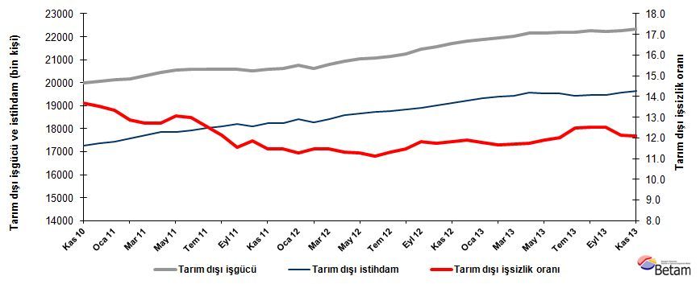
Kaynak: TÜİK, Betam

Kariyer.net verilerine göre önümüzdeki dönemde işsizlik az da olsa düşebilir

Kariyer.net tarafından açıklanan açık pozisyon başına başvuru sayısı verileri işsizliğin önümüzdeki dönemde düşeceğine işaret ediyor.

Şekil 3 Mevsim etkilerinden arındırılmış tarım dışı işsizlik oranı ve ilan başına başvuru sayısı
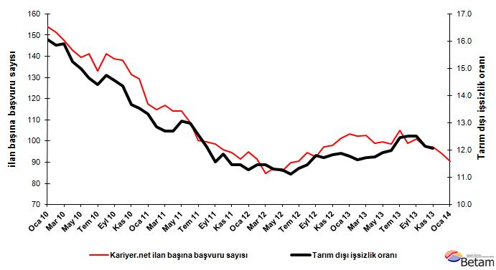
Kaynak: Kariyer.net, TÜİK, Betam

Sanayi ve hizmetlerde istihdam artıyor

Mevsim etkilerinden arındırılmış sektörel veriler sanayi istihdamının Kasım 2013 döneminde 28 bin arttığına işaret etmektedir. Haziran 2013'ten beri gerilemekte olan sanayi istihdamının artıyor olması sanayi üretim endeksinde gözlemlenen artışla uyumludur (Şekil 4, Tablo 2). Benzer şekilde hizmetler istihdamının da 2013 yılının üçüncü çeyreğinde zayıfladığı görülmekteydi. 2013 yılının son çeyreğine tekabül eden Kasım 2013 döneminde hizmetler istihdamı 51 bin artmıştır. İnşaatta istihdam 11 bin artmış, tarımda ise 20 bin azalmıştır.

Şekil 4 Sektörlerin istihdam değişimi (bin kişi)
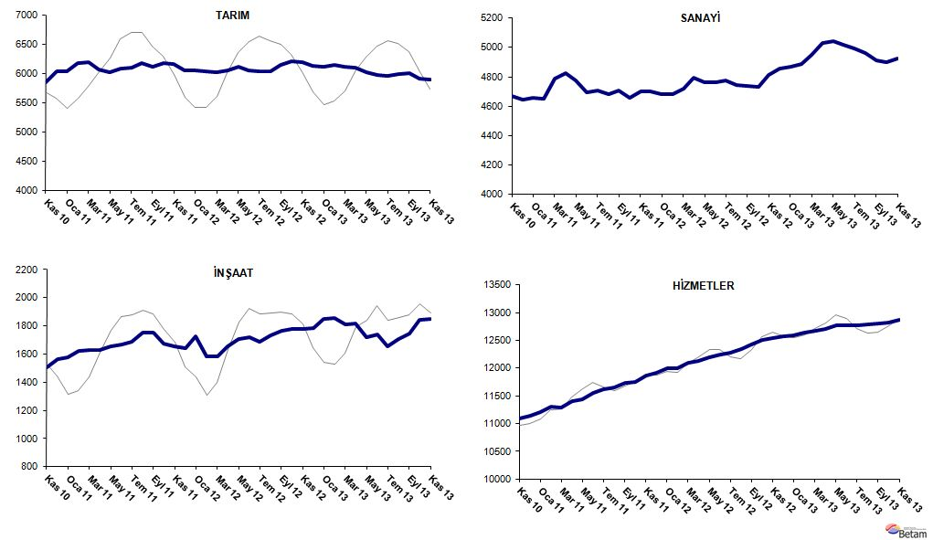
Kaynak: TÜİK, Betam

Tablo 1 Mevsim etkilerinden arındırılmış tarım dışı işgücü göstergeleri (bin kişi)
 | İşgücü | İstihdam | İşsizlik | İşsizlik Oranı | Aylık değişimler
Ekim 10 | 19877 | 17021 | 2856 | 14.4% | İşgücü | İstihdam | İşsizlik
Kasım 10 | 19991 | 17258 | 2732 | 13.7% | 114 | 237 | -123
Aralık 10 | 20070 | 17351 | 2719 | 13.5% | 80 | 93 | -14
Ocak 11 | 20127 | 17443 | 2684 | 13.3% | 57 | 92 | -35
Şubat 11 | 20175 | 17581 | 2594 | 12.9% | 47 | 137 | -90
Mart 11 | 20288 | 17709 | 2578 | 12.7% | 113 | 129 | -16
Nisan 11 | 20459 | 17862 | 2597 | 12.7% | 172 | 153 | 19
Mayıs 11 | 20557 | 17873 | 2684 | 13.1% | 98 | 10 | 87
Haziran 11 | 20588 | 17915 | 2673 | 13.0% | 31 | 43 | -12
Temmuz 11 | 20600 | 18014 | 2587 | 12.6% | 12 | 98 | -86
Ağustos 11 | 20585 | 18089 | 2496 | 12.1% | -15 | 76 | -90
Eylül 11 | 20569 | 18191 | 2378 | 11.6% | -16 | 102 | -118
Ekim 11 | 20519 | 18088 | 2432 | 11.9% | -50 | -103 | 54
Kasım 11 | 20583 | 18223 | 2360 | 11.5% | 64 | 136 | -72
Aralık 11 | 20614 | 18250 | 2364 | 11.5% | 31 | 26 | 4
Ocak 12 | 20743 | 18401 | 2342 | 11.3% | 129 | 151 | -22
Şubat 12 | 20629 | 18265 | 2364 | 11.5% | -114 | -136 | 22
Mart 12 | 20788 | 18403 | 2384 | 11.5% | 158 | 139 | 20
Nisan 12 | 20949 | 18580 | 2369 | 11.3% | 161 | 177 | -16
Mayıs 12 | 21033 | 18662 | 2370 | 11.3% | 84 | 82 | 2
Haziran 12 | 21067 | 18724 | 2343 | 11.1% | 35 | 62 | -27
Temmuz 12 | 21146 | 18752 | 2394 | 11.3% | 79 | 28 | 50
Ağustos 12 | 21255 | 18818 | 2437 | 11.5% | 109 | 66 | 43
Eylül 12 | 21450 | 18918 | 2532 | 11.8% | 195 | 100 | 95
Ekim 12 | 21553 | 19024 | 2529 | 11.7% | 104 | 107 | -3
Kasım 12 | 21693 | 19126 | 2567 | 11.8% | 140 | 102 | 38
Aralık 12 | 21806 | 19213 | 2593 | 11.9% | 113 | 87 | 27
Ocak 13 | 21885 | 19309 | 2576 | 11.8% | 79 | 96 | -17
Şubat 13 | 21943 | 19387 | 2555 | 11.6% | 57 | 78 | -21
Mart 13 | 22020 | 19440 | 2580 | 11.7% | 78 | 52 | 25
Nisan 13 | 22160 | 19557 | 2603 | 11.7% | 140 | 117 | 23
Mayıs 13 | 22169 | 19530 | 2639 | 11.9% | 8 | -27 | 36
Haziran 13 | 22184 | 19522 | 2663 | 12.0% | 16 | -8 | 24
Temmuz 13 | 22187 | 19422 | 2765 | 12.5% | 3 | -100 | 103
Ağustos 13 | 22248 | 19461 | 2787 | 12.5% | 61 | 39 | 21
Eylül 13 | 22245 | 19460 | 2785 | 12.5% | -3 | -2 | -2
Ekim 13 | 22261 | 19559 | 2702 | 12.1% | 17 | 100 | -83
Kasım 13 | 22347 | 19649 | 2698 | 12.1% | 86 | 90 | -4
Kaynak: TÜİK, Betam

Tablo 2 Mevsim etkilerinden arındırılmış sektörel istihdam (bin kişi)
 | Tarım | Sanayi | İnşaat | Hizmetler | Aylık değişimler
Ekim 10 | 5801 | 4498 | 1437 | 11086 | Tarım | Sanayi | İnşaat | Hizmetler
Kasım 10 | 5855 | 4667 | 1507 | 11084 | 53 | 169 | 70 | -2
Aralık 10 | 6035 | 4642 | 1564 | 11145 | 181 | -25 | 57 | 61
Ocak 11 | 6039 | 4656 | 1578 | 11209 | 4 | 14 | 14 | 64
Şubat 11 | 6188 | 4652 | 1625 | 11304 | 149 | -4 | 46 | 95
Mart 11 | 6200 | 4790 | 1628 | 11291 | 12 | 138 | 4 | -13
Nisan 11 | 6077 | 4828 | 1632 | 11402 | -123 | 38 | 4 | 111
Mayıs 11 | 6020 | 4777 | 1652 | 11443 | -56 | -51 | 20 | 41
Haziran 11 | 6092 | 4697 | 1666 | 11552 | 71 | -80 | 14 | 109
Temmuz 11 | 6111 | 4710 | 1686 | 11618 | 19 | 13 | 20 | 66
Ağustos 11 | 6182 | 4682 | 1749 | 11658 | 72 | -28 | 64 | 40
Eylül 11 | 6120 | 4707 | 1755 | 11729 | -63 | 25 | 6 | 71
Ekim 11 | 6183 | 4657 | 1673 | 11757 | 63 | -50 | -82 | 28
Kasım 11 | 6159 | 4700 | 1652 | 11872 | -23 | 43 | -21 | 114
Aralık 11 | 6053 | 4701 | 1640 | 11909 | -107 | 1 | -12 | 38
Ocak 12 | 6056 | 4685 | 1725 | 11991 | 4 | -16 | 85 | 82
Şubat 12 | 6042 | 4684 | 1586 | 11995 | -15 | -1 | -139 | 4
Mart 12 | 6027 | 4721 | 1583 | 12099 | -15 | 37 | -2 | 104
Nisan 12 | 6057 | 4792 | 1652 | 12136 | 31 | 71 | 69 | 37
Mayıs 12 | 6111 | 4760 | 1708 | 12195 | 53 | -32 | 55 | 59
Haziran 12 | 6051 | 4761 | 1718 | 12245 | -60 | 1 | 10 | 50
Temmuz 12 | 6048 | 4778 | 1690 | 12284 | -3 | 17 | -28 | 40
Ağustos 12 | 6044 | 4745 | 1734 | 12339 | -4 | -33 | 45 | 55
Eylül 12 | 6144 | 4735 | 1762 | 12420 | 100 | -10 | 28 | 82
Ekim 12 | 6210 | 4732 | 1777 | 12515 | 66 | -3 | 15 | 95
Kasım 12 | 6195 | 4814 | 1776 | 12536 | -15 | 82 | -1 | 21
Aralık 12 | 6140 | 4856 | 1786 | 12571 | -55 | 42 | 10 | 35
Ocak 13 | 6114 | 4870 | 1850 | 12589 | -26 | 14 | 64 | 18
Şubat 13 | 6144 | 4886 | 1857 | 12644 | 30 | 16 | 7 | 55
Mart 13 | 6120 | 4948 | 1813 | 12679 | -24 | 62 | -44 | 35
Nisan 13 | 6103 | 5030 | 1816 | 12711 | -18 | 82 | 3 | 32
Mayıs 13 | 6031 | 5044 | 1722 | 12764 | -72 | 14 | -94 | 53
Haziran 13 | 5972 | 5015 | 1737 | 12770 | -59 | -29 | 15 | 6
Temmuz 13 | 5968 | 4991 | 1655 | 12775 | -4 | -24 | -82 | 6
Ağustos 13 | 5991 | 4964 | 1704 | 12793 | 23 | -27 | 48 | 18
Eylül 13 | 6010 | 4914 | 1747 | 12799 | 19 | -50 | 43 | 5
Ekim 13 | 5917 | 4899 | 1841 | 12819 | -93 | -15 | 94 | 20
Kasım 13 | 5897 | 4927 | 1852 | 12870 | -20 | 28 | 11 | 51
Kaynak: TÜİK, Betam

*Prof. Dr. Seyfettin Gürsel, Betam, Direktör, seyfettin.gursel@bahcesehir.edu.tr
∗∗Yrd. Doç. Dr. Gökçe Uysal, Betam, Direktör Yardımcısı, gokce.uysal@bahcesehir.edu.tr
∗∗∗Ayşenur Acar, Betam, Araştırma Görevlisi, aysenur.acar@bahcesehir.edu.tr
Betam son bir yıldır Kariyer.net tarafından sağlanan verilerden açık bulunan iş pozisyonu başına yapılan başvuru sayısını hesaplıyor. Bu seri hem mevsim hem takvim etkilerinden arındırılmıştır. İlan başına başvuru sayısının azalması bir yandan münhal işlerin artmasına diğer yandan da başvuru sayısının azalmasına bağlıdır. Münhal işlerin artması büyümenin hızlanmasına bağlanırken, başvuruların azalması iş arayan sayısının azalmasına bağlı olacaktır.
Sektörel istihdam serileri teker teker mevsim etkilerinden arındırılmaktadır. Dolayısıyla sektörel istihdam rakamlarının toplamı, mevsim etkilerinden arındırılmış toplam istihdam rakamından farklı olabilmektedir. Aradaki fark mevsim etkilerinden arındırma prosedürünün lineer olmamasından kaynaklanmaktadır.

